实 验 报 告
学院：计算机科学与技术学院 专业：计算机科学与技术 时间：
姓 名 | 刘悦阳 |  | 学 号 | 2306450114
班 级 | 网络工程 |  | 指导老师 | 邓志红
课程名称 | 微机原理与接口技术 |  | 周 次 | 6
实验名称 | 运用所学知识，补齐汇编语言源程序，求三个数的和，并存储结果。
1．实验目的
（1）掌握汇编语言程序开发环境的搭建方法。
（2）学会使用汇编语言开发环境进行简单的程序编写与调试。
（3）掌握汇编语言中数据存储与运算的基本方法。
- 实验内容
（1）在计算机上安装汇编语言开发工具MASM。
（2）配置开发环境，确保能够正常编译和运行汇编语言程序。
- 编写一个汇编语言程序，实现求三个数的和，并将结果存储到指定的内存地址。
（4）编译并运行程序，验证程序的正确性。
3．实验环境
（1）硬件： 计算机（推荐配置：Intel Core i3及以上处理器，4GB及以上内存）。
（2）软件： 操作系统（Windows 10/11或Linux），DEBUG命令工具。
4．实验方法和步骤（含设计）
（1）安装并配置DEBUG命令工具：
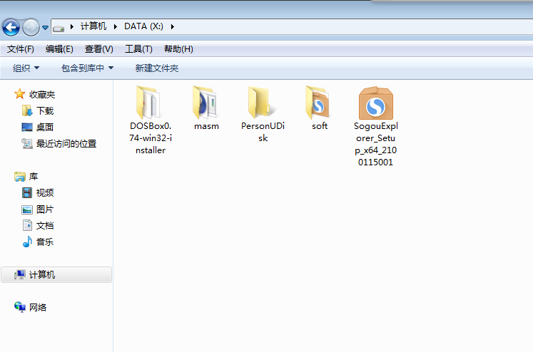

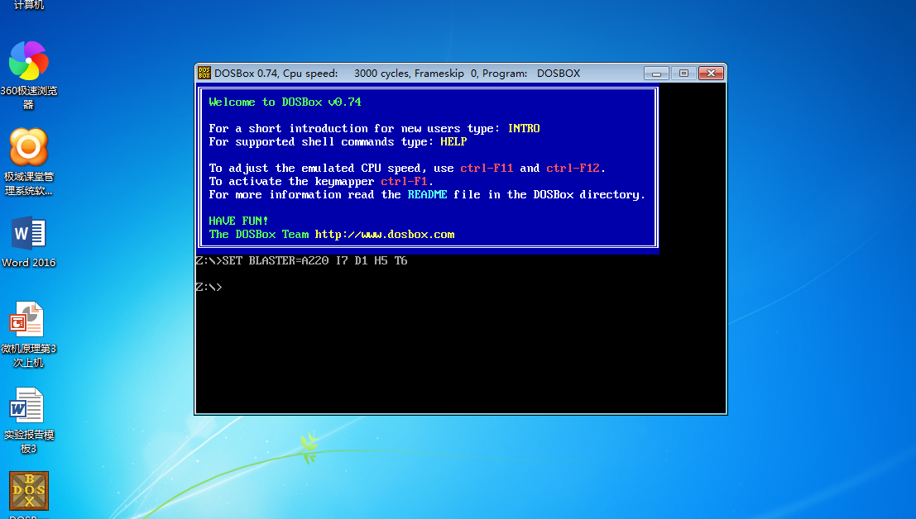

（2）编写一个简单的汇编语言程序：
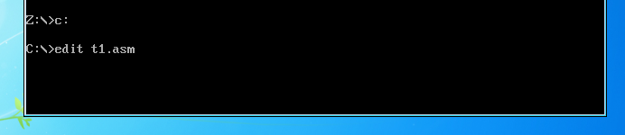

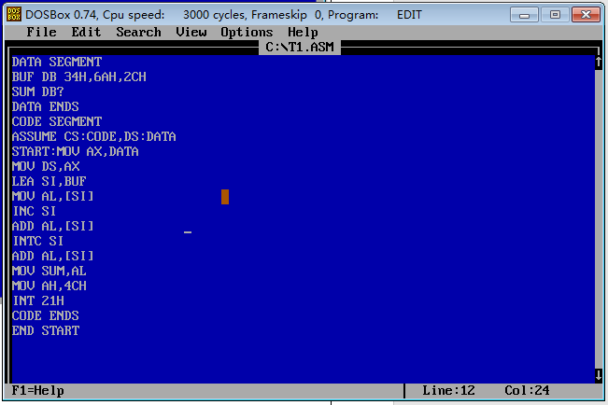

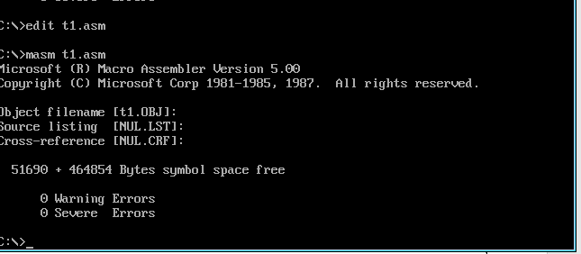

（3）使用DEBUG命令对程序进行调试：

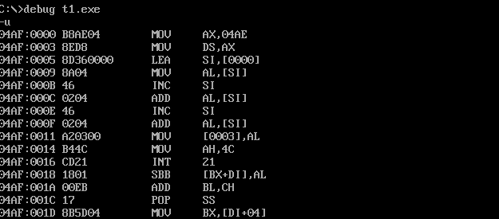
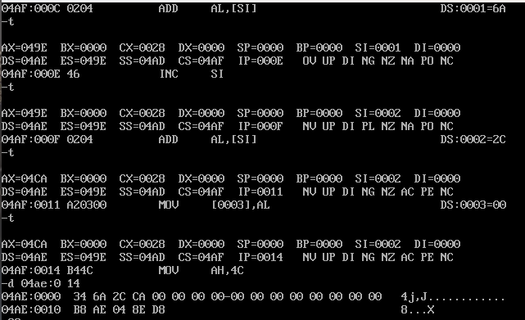

5．列出源程序中所用到的寄存器,标记出中文名字和功能。

DS数据段寄存器 为存储器的数据提供段地址
CS代码段寄存器 在取指令时提供地址

SI源变地址寄存器 保存cpu需要访问内存的地址

AX累加寄存器 存放计算产生的中间结果
6.实验分析与体会
通过本次实验,首先又一遍学习和复习了汇编语言的知识,其次还学会了分析程序,根据要求分析出正确的代码,然后是debug调试命令的使用,通过debug命令能很好的跟踪监视内存中的寄存器,能更好的检验程序是否有错

实验日期 ： 2025 年 3 月 27 日
备注： |  | 成绩：90  签名：邓志红  年 月 日

